第四章 香港八達通卡考察
因前往杜拜參加研討會議，回程須經香港轉機，因此，順道入境香港停留二天，考察當地使用十分普及之電子票證八達通卡(Octopus)。
香港面積約1,100平方公里，人口約700萬人，其車輛持有率在每100人中，僅有6人持有小汽車，係世界各大都市中，汽車持有率最低之都市。其主要原因包括捷運路網發達，並擁有電車、公車及小巴、計程車等大眾及副大眾運輸系統輔助，使得民眾到任何地點通勤、通學、購物或觀光等均十分方便。其大眾運輸工具市場佔有率如圖4.1所示。其中公車佔約35.8% 之比例，捷運佔約34.2% 之比例，小巴佔15.7% 之比例，計程車佔9.2% 之比例，電車佔2.2% 之比例，長途公車佔1.6% 之比例，而渡輪佔1.4% 之比例。其每天大眾運輸旅次高達1,100萬人次。
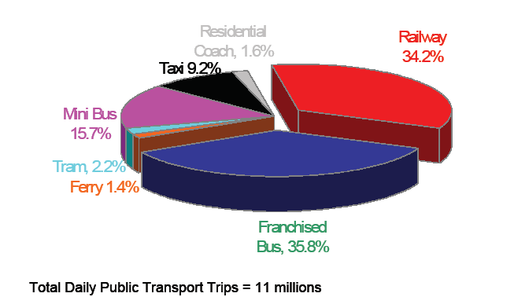
圖4.1香港大眾運輸工具市場佔有率圖
為了讓民眾使用大眾運輸更為便利，由香港地鐵公司邀集其他四家大眾運輸業者(九廣鐵路公司、九龍巴士公司、城巴公司及第一新巴公司)於1993年組成，原稱為聯俊達有限公司(Creative Star)，後來2001年改稱為八達通卡有限公司(Octopus Cards Ltd.)，2005年12月八達通卡有限公司再度改組，新成立八達通控股有限公司，將非付款業務與受金融管理局監管的付款業務分拆開，該公司除了全資持有八達通卡有限公司外，同時持有八達通獎賞有限公司、八達通智庫有限公司、八達通廣聯有限公司及八達通投資有限公司，除原八達通卡有限公司外，其餘都是新成立負責非付款業務的附屬公司。而其中八達通卡有限公司之營業項目即為提供智慧卡之技術解決方案。
八達通在1997年9月1日開始使用，營運初期由於其有限度的使用範圍，所以豁免而不被列為金融管理局「銀行業條例」所定義的「多用途儲值卡」，僅規定非核心用途(交通票證以外用途)之交易金額必須在15%以下。隨著八達通卡非核心用途(主要為小額消費)的使用範圍逐漸擴大，聯俊達公司於是調整財務組織，以符合「銀行業條例」對於經營多用途儲值卡的要求，2000年香港金融管理局終於認可為「接受存款公司」，八達通卡因而擴大非核心用途的使用範圍，但仍受到非交通用途交易的比例必須在50%以下的限制，並且接受金融管理局根據「銀行業條例」執行監督與管理，自此之後八達通的發卡量與交易金額的成長更為迅速。卡片除可應用於大眾運輸系統外，更可在八達通之特約商店進行小額消費使用。其卡片圖樣如圖4.2所示，卡片種類如表4.1所示。
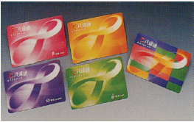
圖4.2 卡片圖樣
表4.1 八達通卡種類
種類 | 售價 | 面值 | 使用規則
小童 | HK$70 | HK$20 | 適用於年齡介於3至11歲的兒童。使用小童八達通搭乘大部分公共交通工具可以有半價優惠。
成人 | HK$150 | HK$100 | 適合於任何年齡的人士使用。
長者 | HK$70 | HK$20 | 適用年齡視不同業者的規定(城巴的適用年齡是60歲以上、九巴的適用年齡是65)。長者優惠不適用時會作成人收費。
個人 | 不適用 | 不適用 | 個人八達通需要註冊，上面可以印有使用者的照片。多用於進入大廈門禁系統等設施。
資料來源：八達通卡有限公司網站(www.octopuscards.com)
八達通卡目前在外流通數量已超過1,500萬張，每天交易次數超過1,100萬次，超過92% 之八達通卡使用在地鐵、九廣鐵路及輕軌上，超過450個服務提供者，包括零售商、運輸業者、學校等，約有50,000卡片處理器(card processors)，每天加值金額超過600萬港幣。
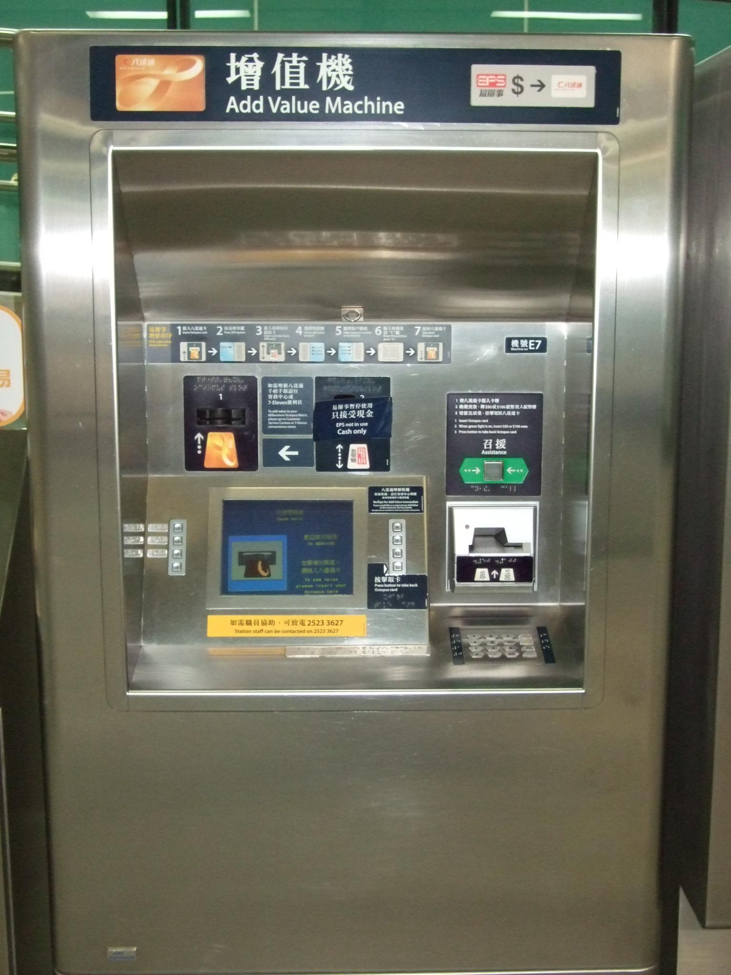
圖4.3 卡片加值機
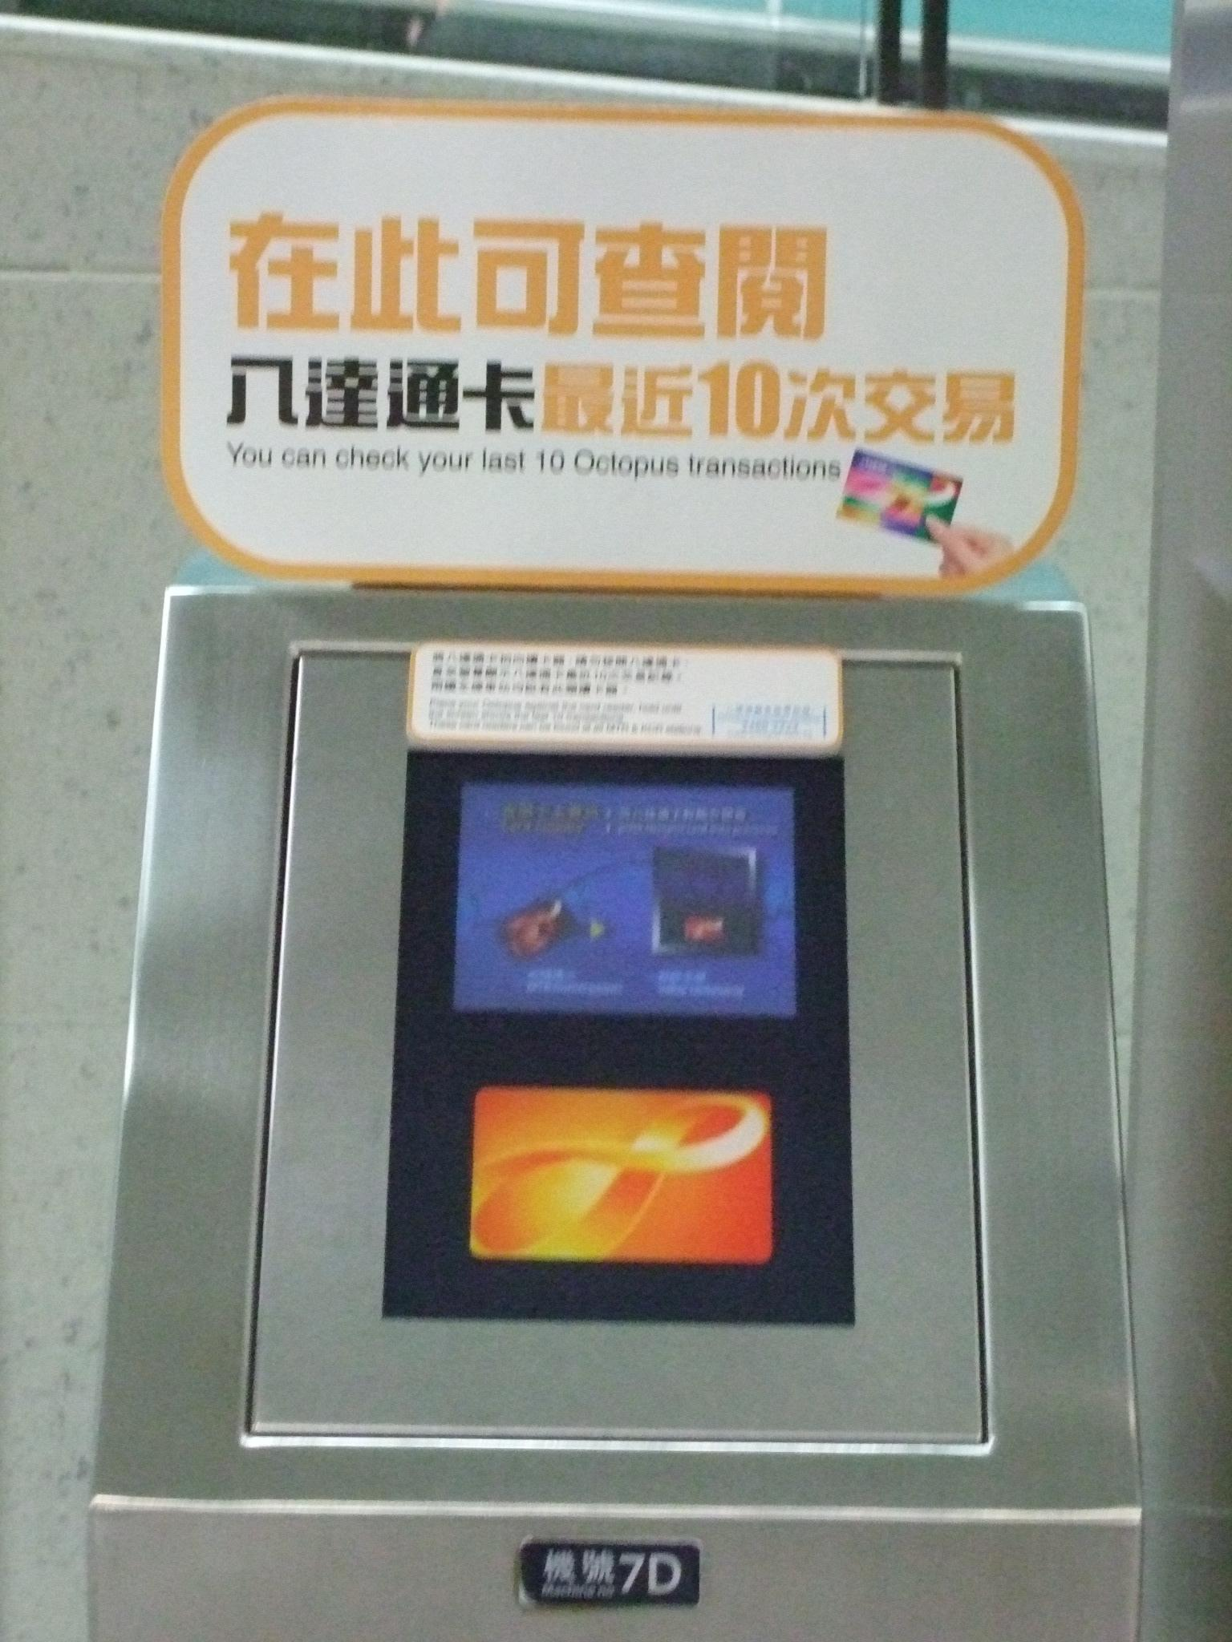
圖4.4 卡片查詢機
如民眾搭乘地鐵時未持有八達通卡，則可利用圖4.5之單程票售票機購買單程之票券，然後通過捷運驗票匝門進入月台候車，如圖4.6所示。
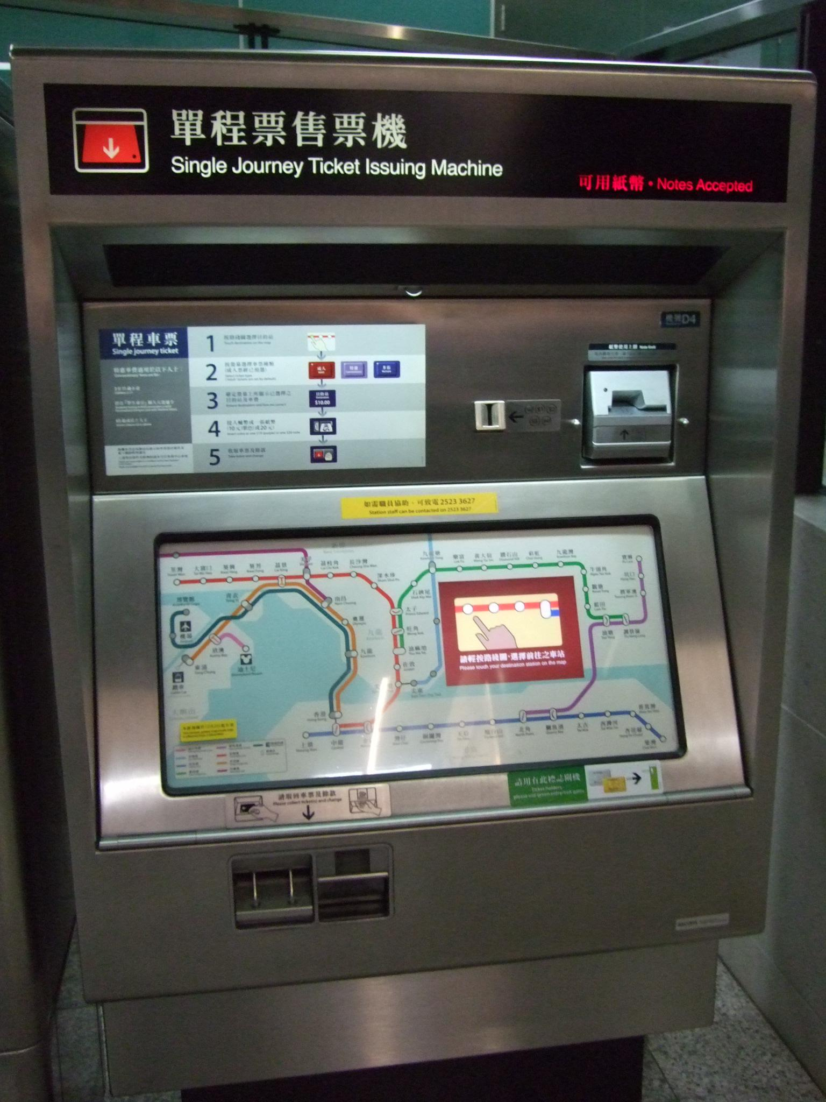
圖4.5 地鐵單程票售票機
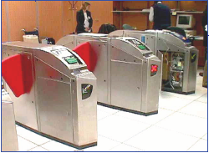
圖4.6捷運驗票匝門
除大眾運輸工具及特約商店小額消費使用外，八達通卡亦可使用於路邊停車及路外停車收費，如圖4.7及圖4.8所示。
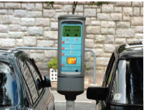
圖4.7 路邊停車驗票機
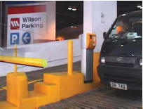
圖4.8 路外停車收費機
由上述對於八達通卡在香港之應用介紹可知，八達通卡雖然從交通卡的應用開始，但發展迄今已經不僅僅侷限於交通範圍之使用，除香港金融單位適度放寬其吸收存款之行為，使其以「準銀行」之型式快速打入交通以外之應用市場外，更使其將應用範圍擴充至中國大陸內地及澳門等地區，未來亦將朝向與東京suica整合為目標。
我國電子票證系統亦自台北捷運及台北聯營公車電子票證整合之建置開始，進而各運輸系統紛紛開始設置公車及高速公路等電子票證系統，而電子票證系統之建置部分亦參考部分香港八達通卡之經驗，然而香港八達通卡從一開始就是單一票證系統，以致其應用範圍較不受限制，亦較無整合方面之問題，或許藉由八達通卡延伸至中國大陸內地使用或與東京suica之整合經驗可提供我國作為參考。

